Wire总线时序控制
初始化
在初始化序列期间，总线控制器拉低总线并保持至少480us以发送一个复位脉冲，返回释放总线，进入接收状态（等待DS18B20应答）。
总线释放后，单总线由上拉电阻拉到高电平。
当DS18B20探测到I/O引脚上的上升沿后，等待15-60us，然后其以拉低总线60-240us的方式发出存在脉冲。至此，初始化时序完毕。
所以，初始化成功的标志就是能否读到DS18B20这个先低后高的脉冲时序，并且拉低的时间要满足60-240us。
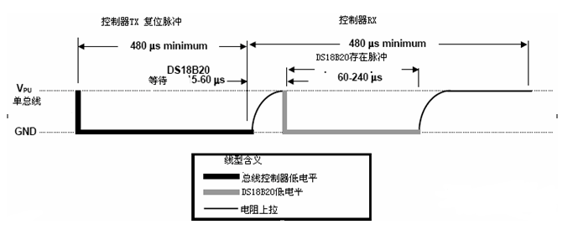

写时序
主机在写时隙向DS18B20写入数据，其中分为写”0”时隙，和写”1”时隙。总线主机使用写“1”时间隙向DS18B20写入逻辑1，使用写“0”时间隙向DS18B20写入逻辑0。
所有的写时隙必须有最少60us的持续时间，相邻两个写时隙必须要有最少1us的恢复时间。两种写时隙都通过主机拉低总线产生（见下图）。
为了产生写1时隙，在拉低总线后主机必须在15μs内释放总线。在总线被释放后，由于上拉电阻将总线恢复为高电平。
为了产生写”0”时隙，在拉低总线后主机必须继续拉低总线以满足时隙持续时间的要求(至少60μs)。
在主机产生写时隙后，DS18B20会在其后的15~60us的一个时间段内采样单总线（DQ）。在采样的时间窗口内，如果总线为高电平，主机会向DS18B20写入1；如果总线为低电平，主机会向DS18B20写入0。
综上所述，所有的写时隙必须至少有60us的持续时间。相邻两个写时隙必须要有最少1us的恢复时间。所有的写时隙（写0和写1）都由拉低总线产生
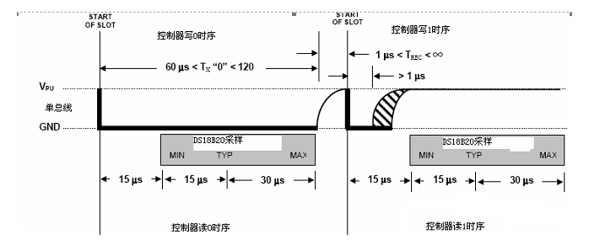

读时序
主机发起读时序时，DS18B20仅被用来传输数据给控制器。因此，总线控制器在发出读指令后必须立刻开始读时序。
所有读时序必须最少60us，包括两个读周期间至少1us的恢复时间。
当总线控制器把数据线从高电平拉到低电平时，读时序开始，数据线必须至少保持1us，然后总线被释放。
DS18B20 通过拉高或拉低总线来传输”1”或”0”。
当传输逻辑”0”结束后，总线将被释放，通过上拉电阻回到上升沿状态。
从DS18B20输出的数据在读时序的下降沿出现后15us 内有效。因此，总线控制器在读时序开始后必须把I/O口设置为输入模式，以读取I/O口状态。
